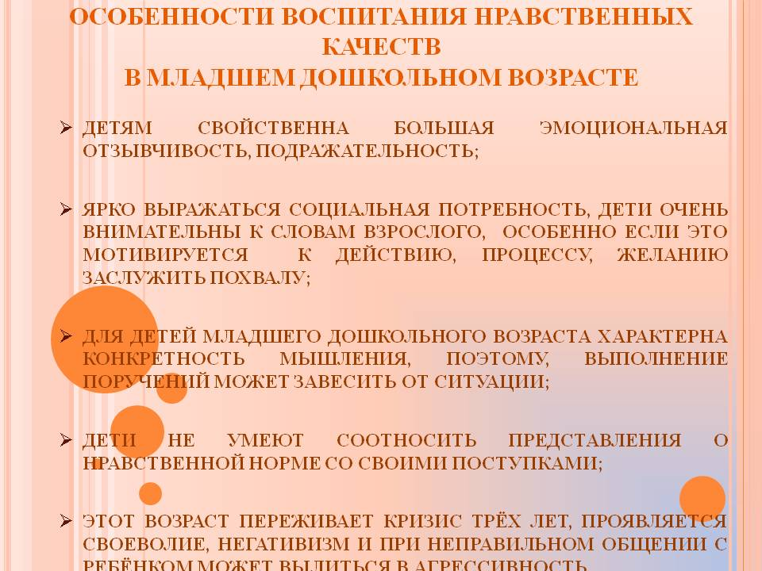

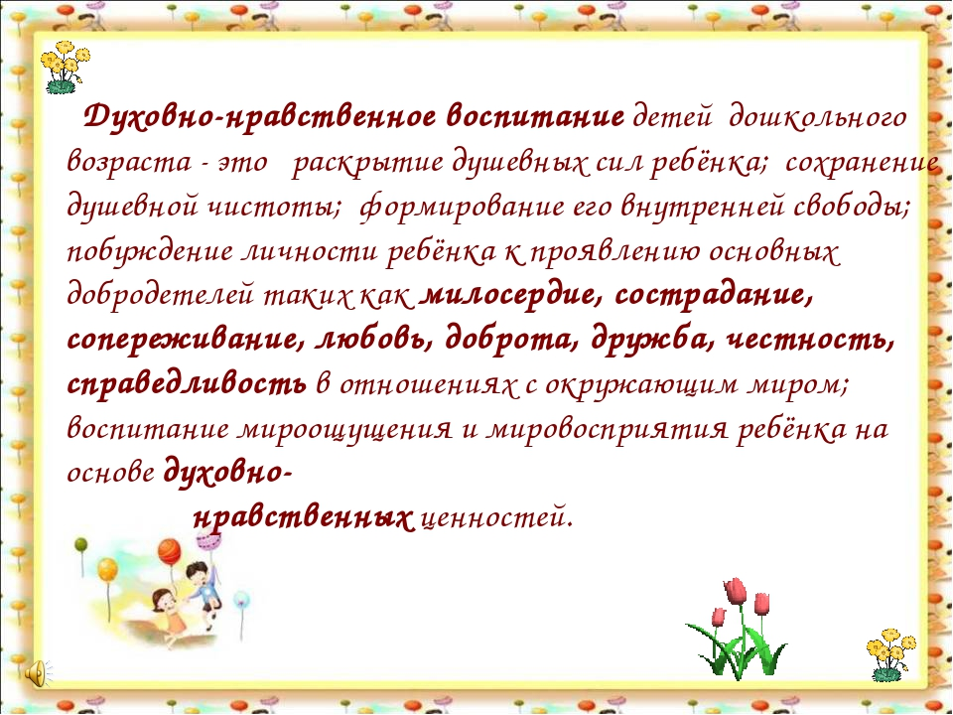

Природный мир.
Чтение рассказа Г. Балла «Желтячок».
Цель: познакомить с рассказом, учить внимательно слушать литературное произведение без наглядного сопровождения, отвечать на вопросы, понимать, что кличка животного зависит от его внешних признаков.
Беседа по рассказу.
Вопросы к детям:
-Кто появился из яичка?
-Какого цвета был цыплёнок?
-Как его назвали и почему?
-Как стучался Желтячок в яичную скарлупу, чтобы из неё вылезти?
-Как он запищел?
-Как звали его маму?
-Почему её так назвали?
-Что увидел цыплёнок?
-Он испугался?
-Цыплёнок появился на свет ранним солничным утром, когда первые лучики только-только заглянули в окошко и разбудили…кого, как закудахтала курочка? Как залаял пёс? Как замычала корова?
-Цыплёнок так был рад, что он смог вылезти из яйца и увидеть этот прекрасный мир, что всё время пищал от радости (как?).
Лепка яйца.
У мамы Клуши появлся на свет только один цыплёнок – Желтячок. Но одному так скучно играть, как же ему помочь? Вспомним из чего вылупился маленький цыплёнок? Давайте слепим из пластелина много яичек. Посмотрите на яйцо и скажите, какую оно имеет форму? Яйцо похоже на шарик. А какого цвета нужно взять пластелин? Яйцо белого цвета, поэтому пластелин должен быть белым. Ещё надо помнить, что яйцо очень хрупкое. Поэтому после того как сделали яичко с ним нужно обращаться аккуратно.

